Tarieven standaard reclamebord langs hoofdveld of kunstgras vv Cobu Boys
Seizoen 2022-2023

Standaard reclamebord langs hoofdveld of kunstgrasveld
Afmetingen ca. 290 x 60 cm

Hoofdveld Kunstgrasveld Combi
Per jaar € 150,- € 100,- € 225,-

Afmetingen ca 580 x 60 cm

Hoofdveld Kunstgrasveld Combi
Per jaar € 270,- € 175,- € 400,-

Overige afmetingen op aanvraag

Minimale contract periode 3 jaar
Inclusief tarief aanschaf reclamebord, excl. aanleveren ontwerp en opmaak in .EPS of PDF
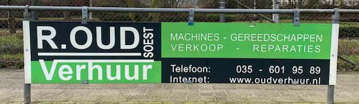

Meer weten? Mail naar sponsorcommissie@cobuboys.nl

